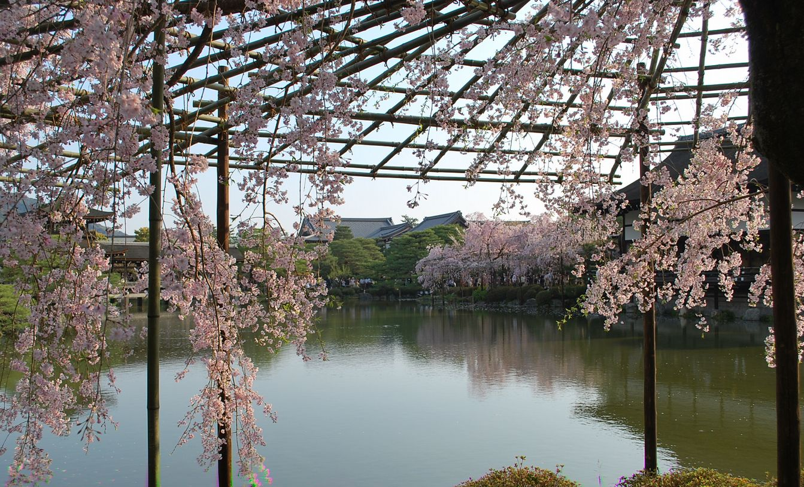
広大な池の廻りに調和して
枝垂桜に午後の春の日
平成二十一年四月
平安神宮 神苑

